30 października

Goście 12. AFF Pięć Smaków
Reżyserzy azjatyckiego kina niezależnego, scenarzysta serii “Ip Man” i trzej czołowi filmowcy z Malezji.
W czasie 12. Azjatycki Festiwal Filmowy Pięć Smaków widzowie będą mieli szansę spotkać się z twórcami, którzy po seansach i w trakcie dodatkowych spotkań i pogłębionych rozmów, opowiedzą o procesie twórczym, środowiskach filmowych Azji, o kontekstach powstawania filmów i poruszanych w nich tematach.
Spotkania z gośćmi towarzyszyć będą wielu pokazom w ramach konkursowej sekcji Nowe Kino Azji. Festiwal odwiedzi Yang Mingming, reżyserka "Kroniki czułości” z Chin, która podzieli się swoimi spostrzeżeniami m.in. o chińskim środowisku filmowym, różnicach pokoleniowych w Państwie Środka, przemianach statusu kobiety w społeczeństwie i wielu innych zjawiskach. Leon Le, twórca "Song Lang", oprócz przybliżenia procesu produkcji filmu, wyjaśni kontekst przedstawionej historii i narracji LGBTQI w Wietnamie. Derek Chiu, reżyser “Ulicy konfliktu” z Hongkongu, powie więcej o przeszłości i teraźniejszości swojego rodzinnego miasta, próbach samostanowienia i przejęcia przez hongkończyków kontroli nad własnym losem, wychodząc naprzeciw władzom z zewnątrz.
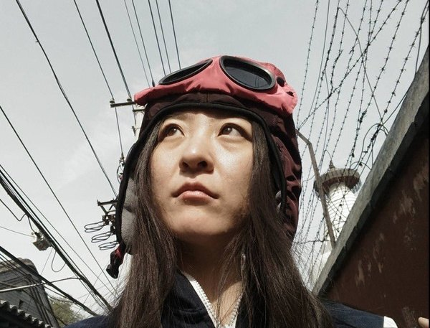
Nam Ron i Bront Palarae, twórcy “Raz, dwa, trzy, kryjesz ty” z Malezji, w czasie dyskusji m.in. poszerzą przedstawiony w filmie temat migracji zarobkowej w Azji Południowo-Wschodniej oraz podzielą się spostrzeżeniami zdobytymi podczas wieloletniej i wszechstronnej pracy w malezyjskim przemyśle filmowym.
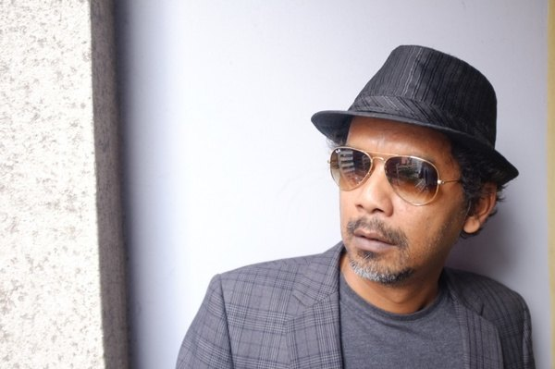
Jednym z festiwalowych gości będzie także Chan Tai-lee - odpowiedzialny m.in. za serię “Ip Man” hongkoński scenarzysta, którego debiut reżyserski, “Jutro jest nowy dzień”, prezentowany jest w sekcji Asian Cinerama. Jego kameralny, rodzinny dramat, osadzony w środowisku niższej klasy średniej w Hongkongu, skupia się wokół postaci silnej kobiety, która stawia czoła codziennym wyzwaniom, opiekując się cierpiącym na autyzm dorosłym synem. Zakorzeniony w realizmie społecznym film zostaje dopełniony świetnymi kreacjami aktorskimi Teresy Mo, gwiazdy kina hongkońskiego lat 90., i debiutanta Ling Man-lunga. Chan Tai-lee podzieli się spostrzeżeniami m.in. na temat sposobu pracy z aktorami i sytuacji osób autystycznych i ich rodzin w Hongkongu.
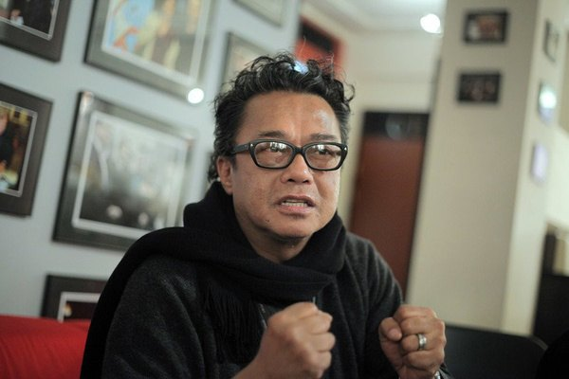
Na festiwal powraca jeden z ulubionych reżyserów pięciosmakowej publiczności, Dain Said, którego "Bunohan" i "Przemiana" prezentowane były podczas poprzednich edycji festiwalu w sekcji Nowe Kino Azji. W tym roku malezyjski twórca przyjedzie ze swoim ukończonym 12 lat temu, lecz teraz dopiero dopuszczonym na ekrany kin debiutem, “Dukun”, który znalazł się w sekcji Pokazów specjalnych tegorocznych Pięciu Smaków.
Podczas specjalnego wydarzenia Bliskie spotkania trójka czołowych malezyjskich twórców, Nam Ron, Bront Palarae i Dain Said, będą rozmawiać o tegorocznych zmianach w polityce kraju, kierunkach rozwoju kina autorskiego i gatunkowego, nowych perspektywach rozbudowy i dywersyfikacji przemysłu filmowego w Malezji.
W ramach Akademii azjatyckiej gość tegorocznych Pięciu Smaków, Kiki Fung - selekcjonerka MFF w Hongkongu i długoletnia kuratorka wydarzeń filmowych w Brisbane w Australii - wygłosi wykład pod tytułem "Creative Fusion: Co-productions between China and Hong Kong". Tematem będzie współpraca pomiędzy hongkońskim komercyjnym rynkiem filmowym, a szybko rozwijającym się chińskim przemysłem rozrywkowym.

pełna lista gości

harmonogram spotkań i projekcji

Bilety
Bilet normalny: 22 zł
uroczyste otwarcie festiwalu: 30 zł
Noc animacji: ciche zmory: 55 zł
Bilety na wszystkie seanse dostępne online na stronie piecsmakow.pl oraz w serwisie Going. Bilety dostępne także w kasie kina, w którym odbywa się wybrany seans. Wszystkie filmy prezentowane są w oryginalnych językach z polskimi i angielskimi napisami.
Kino Muranów - tel. 22 635 30 78, muranow.gutekfilm.pl
Kinoteka - tel. 22 551 70 70, kinoteka.pl
Miejsca na seanse są nienumerowane.

Organizator: Fundacja Sztuki Arteria
Współfinansowanie: Miasto Stołeczne Warszawa, Ministerstwo Kultury i Dziedzictwa Narodowego, CreateHK, HK Film Development Fund
Sponsorzy: Mitsubishi, Asia Travel
Partnerzy: Asian Films Awards Academy, Taiwan Film Institute, Kino Muranów, Kinoteka, Culture.pl, Asian Film Academy, MSN, MAIP, Tajfuny
Patroni medialni: Filmweb, Kino, Ekrany, CJG24, AMS, Vogue Polska, Aktivist, Fiszki Polityki, Pismo., NN6T, Going, Warsawholic, Enter the Room, Eastern Kicks, Asian Movie Pulse, Cinema Escapist, Asia in Cinema, Kultura Liberalna, Contemporary Lynx, Warsaw in Your Pocket

Więcej na stronie piecsmakow.pl
Śledź nas na Facebooku, Twitterze i Instagramie, czytaj blog.piecsmakow.pl.

